**ЭКСКУРСИОННЫЙ МАРШРУТ**

**“ИСТОРИКО - КУЛЬТУРНОЕ НАСЛЕДИЕ СВИРИ”**

**Авторы**: учащиеся ГУО “Свирский УПК д/с-СШ”

**Руководитель**: Драгун С.Ю., учитель истории и обществоведения

**Цель:** воспитание чувства патриотизма и любви к Родине; формирование национального самосознания, уважение к белоруссской культуре и истории.

**Задачи:**

1. Знакомство с архитектурными и историческими памятниками, природоведческими объектами.
2. Закрепление знаний по истории Беларуси.
3. Вовлечение учащихся в культурно-познавательную деятельность.

**Тип экскурсии:** историческая

**Вид экскурсии**: пешеходная

**Продолжительность экскурсии**: 3 часа 45 минут

**Протяжённость маршрута**: 5250 м

**Маршрут экскурсии:** Городище – **Застройка XIX-начала XX вв. Камяніцы** **XIX-нпачатку XX ст.ст. – Старообрядческая церковь Успения Богородицы – Костел Святого Николая – Православная церковь Святых Кирилла и Мефодия – Часовня на старом католическом кладбище – Здание школы XIX в. (гостиничный комплекс “Динамо”) - ГУО “Свирский УПК д/с-СШ” (школьный историко-краеведческий музей «Паходня»).**

**Содержание экскурсии: в ходе экскурсии экскурсанты познакомятся с достопримечательностями посёлка Свирь.**

Свирь - это городской поселок Мядельского района, Минской области Беларуси. Поселок Свирь очень живописно расположен на берегу одноименного озера. Ключевыми достопримечательностями поселка Свирь, о которых мало кто не слышал, являются костел Святого Николая и Свирская горка. Храм был первоначально построен в 1649-53 годах. Однако в 1903-09 годах костел в поселке Свирь был очень значительно достроен и реконструирован.

Огромный интерес вызывает Свирская горка. Загадкой для многих остается ее происхождение. Верить легендам, говорящим о ее необычном появлении, или ученым, которые доказывают, что это природное образование? Выбор остается лично за каждым человеком, побывавшим в Свири.

**Также в посёлке есть православная церковь** Святых Кирилла и Мефодия **и старообрядческая церковь Успения Богородицы,** застройка XIX - начала ХХ в. Камяніцы кан. ХІХ - пач. ХХ ст.ст. Можно будет наблюдать здание школы XIX в. и ее современную постройку, посетить школьный историко – краеведческий музей «Паходня».

**Вступление к экскурсии:**

организационное:

- после знакомства с группой назвать свою фамилию, имя, стоя лицом к группе;

- сообщить тему экскурсии, ее продолжительность;

-сообщить место и время окончания экскурсии;

-дать общие сведения о правилах безопасного поведения, необходимых для туристов на данном маршруте.

информационное:

- дать краткое сообщение о теме экскурсии;

- ознакомить с маршрутом следования;

- упомянуть два-три наиболее ярких объекта, при этом без необходимости давать подробную характеристику;

- напомнить программу экскурсии;

**Общие методические указания:**

- экскурсия должна основываться на исторически достоверной информации, быть актуальной.

- при подготовке и проведении экскурсии следует использовать материалы центральной и местной печати;

- по мере появления нового материала экскурсовод обязан вводить в свой рассказ дополнения;

- весь цифровой материал рекомендуется давать в сравнении;

- для расширения зрительного ряда, повышения эффективности экскурсии следует широко использовать наглядный материал;

- рассказ в основном ведется на остановках, а во время движения дается справочный материал.

**ТЕХНОЛОГИЧЕСКАЯ КАРТА МАРШРУТА**

|  |  |  |  |  |  |  |  |  |  |  |  |
| --- | --- | --- | --- | --- | --- | --- | --- | --- | --- | --- | --- |
| **Маршрут** | | **Место остановки** | **Объект показа** | | **Продолжительность показа** | | **Наименование подтемы и основные вопросы** | **Организационные вопросы** | | | **Методические указания** |
| **Вступление** | | | | | | | | | | | |
| **Городище** | | **Городище** | **Городище** | | **20 мин** | | **Встреча и краткое знакомство с группой. Знакомство с историей и легендами Свирской горки и поселка.** | **Обучение правилам безопасного поведения, правилами поведения во время экскурсии, порядке передвижения в группе, порядок задачи вопросов. Группа располагается у подножия Свирской горки. Затем поднимается на Свирскую горку.** | | | **Используются приемы показа и рассказа.** |
| **Застройка XIX - начала ХХ в. Камяніцы кан. ХІХ - пач. ХХ ст.ст. (5 мин) 50 м** | | | | | | | | | | | |
| **Застройка XIX - начала ХХ в. Камяніцы кан. ХІХ - пач. ХХ ст.ст. (3 мин) 50 м** | | Место около застройки. | **Застройка XIX - начала ХХ в. Камяніцы кан. ХІХ - пач. ХХ ст.ст. (3 мин) 50 м** | | **10 мин** | | **Знакомство с историей и архитектурой застроек. Упоминание о еврейком кладбище.** | **Группа располагается возле застройки.** | | | **Используются приёмы показа и рассказа. Показываются дополнительные фотографии.** |
| **Переход к церкви Успения Богородицы (10 мин) 0,9 км** | | | | | | | | | | | |
| **Церковь Успения Богородицы** | | **Площадка перед церковью Успения Богородицы** | **Старообрядческая церковь Успения Богородицы** | | **20 мин** | | **Обзорная экскурсия по церкви. Знакомство с историей и архитектурой храма. Церковь сегодня.** | **Группа располагается у входа в церковь. Затем проходит внутрь церкви.** | | | **Используются приёмы показа и рассказа.** |
| **Переход к костёлу Святого Николая в посёлке Свирь (25 мин) 1700 м** | | | | | | | | | | | |
| **Костёл Святого Николая** | | **Площадка перед костёлом Святого Николая** | **Костёл Святого Николая** | | **30 мин** | | **Обзорная экскурсия по костёлу. Знакомство с историей и архитектурой храма, историей прихода. Встреча с ксендзом костёла. Костёл Святого Николая сегодня.** | **Группа располагается у входа в костёл. Затем проходит внутрь костёла.** | | | **Используются приёмы показа и расс**каза. **Показываются дополнительные фотографии** |
| **Переход к православной церкви Святых Кирилла и Мефодия (10 мин) 0,9 км** | | | | | | | | | | | |
| **Православноя церковьСвятых Кирилла и Мефодия** | | **Площадка перед православной церковью Святых Кирилла и Мефодия** | **Православноя церковьСвятых Кирилла и Мефодия** | | **10 мин** | | **Обзорная экускурсия по церкви.**  **Знакомство с историей и архитектурой.** | **Группа располагается у входа в церковь. Затем проходит внутрь церкви.** | | | **Используются приёмы показа и рассказа.** |
| **Переход к часовне на старом католическом кладбище (5 мин) 0,3 км** | | | | | | | | | | | |
| **Часовня на старом католическом кладбище** | | **Часовня на старом католическом кладбище** | **Часовня** | | **10 мин** | | **Знакомство с историей и архитектурой застроек.** | **Группа располагается возле часовни.** | | | **Используются приёмы показа и рассказа.** |
| **Переход к зданию гостиницы “Динамо” , бывшему помещению школы (0,3 км) 5 мин** | | | | | | | | | | | |
| **Гостиница “Диномо”, бывшая школа.** | | **Площадка перед зданием** |  | | **10 мин** | | **Знакомство с историей и архитектурой застройки.** | **Группа располагается у входа в здание. Затем обходит его по периметру.** | | | **Используются приёмы показа и рассказа.** |
| **Переход в ГУО “Свирский УПК д/с-СШ” (30 мин) 2,5 км** | | | | | | | | | | | |
| **ГУО “Свирский УПК д/с-СШ”** | **2 этаж учреждения образования** | | | **Экспозиция школьного историко – краеведческого музея “Паходня”** | | **20 мин** | **Обзорная экскурсия по музею школы. Демонстрация Летописи Свирского края.** | | **Группа располагается полукругом не более чем в два ряда.** | **Используются приёмы показа и рассказа.** | |

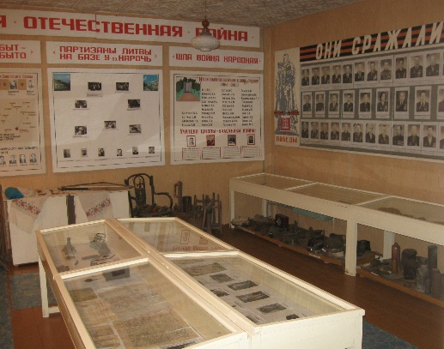 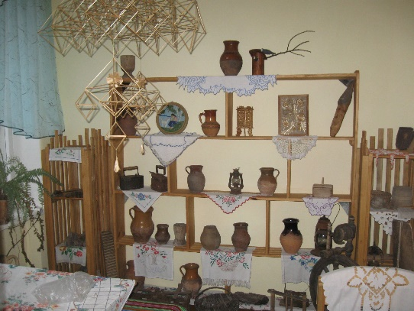

Фото 1, 2. Музей “Паходня” ГУО “Свирский УПК д/с-СШ”

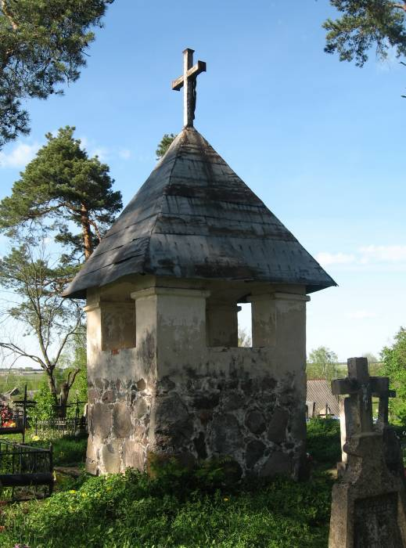 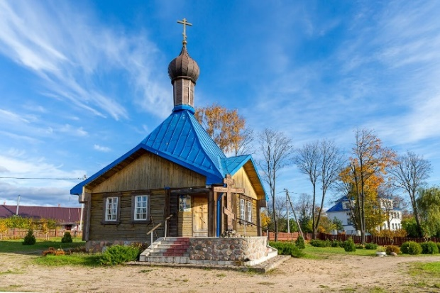

Фото 3. Часовня на старом Фото 4. Православная церковь

католическом кладбище в посёлке. Святых Кирилла и Мефодия

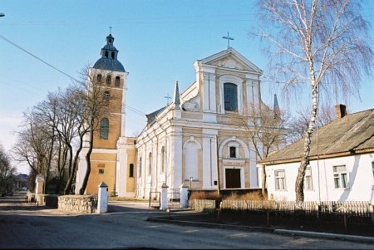 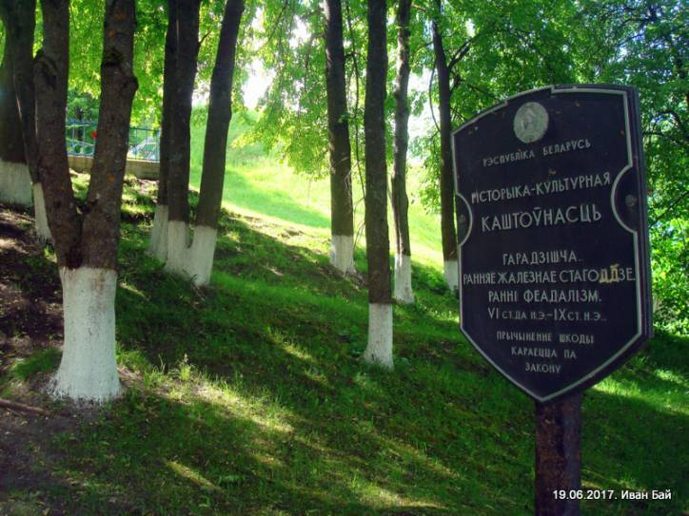

Фото 5. Костёл Святого Николая Фото 6. Городище

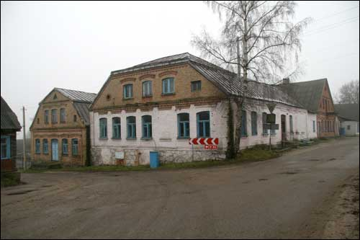 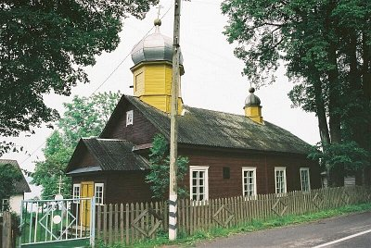

Фото 7. Застройка XIX-нач ХХ в. **Фото 8. Старообрядческая церковь Успения**

Камяніцы кан. ХІХ - пач. ХХ ст.ст. **Богородицы**

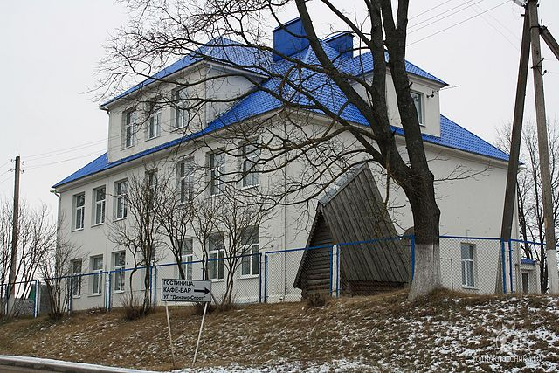

**Фото 9. Здание Свирской школы XIX в.**